О Т Ч Е Т
о работе Думы муниципального образования «Каменский городской округ» за 2018 год
Деятельность Думы Каменского городского округа (далее – Дума) - представительного органа местного самоуправления - осуществлялась в соответствии с законодательством Российской Федерации и Свердловской области, Уставом Каменского городского округа, Регламентом Думы, планом работы Думы от 22.12.2017 года № 187 и была направлена на решение вопросов местного значения, исходя из интересов жителей Каменского городского округа.
Полномочия Председателя Думы в соответствии с Уставом Каменского городского округа исполнял Чемезов В.И. Заместителем Председателя Думы на неосвобожденной основе работала Шубина Н.П.
За отчётный период 95 (2015 – 83, 2016 – 61, 2017 - 97) Решений Думы внесены в нормативную правовую базу местного самоуправления городского округа. В соответствии с Законом Свердловской области от 26.12.2008г. № 145-ОЗ «Об организации и ведении Свердловского областного регистра муниципальных правовых актов», в Правительство Свердловской области представлялась информация, подлежащая включению в Регистр муниципальных нормативных правовых актов Свердловской области.
За 2018 год состоялось 18 (2015 – 24, 2016 – 21, 2017 - 17) заседаний Думы, в т. ч. очередных – 6 (2015 – 10, 2016 – 7, 2017 - 9), внеочередных – 12 (2015 – 14, 2016 -14, 2017 - 8), на которых было принято 141 Решение (2015 – 139, 2016 – 124, 2017 - 150).

Количество Решений принятых Думой Каменского городского округа представлены в диаграмме 1
Диаграмма 1

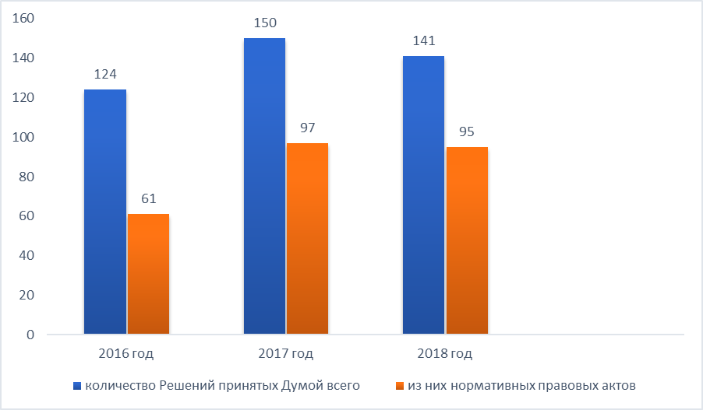

Подготовку проектов Решений осуществляли структурные подразделения Администрации городского округа, постоянные Комитеты Думы и аппарат Думы. По всем проектам нормативных правовых актов Думы проводилась антикоррупционная экспертиза. Проекты Решений Думы, справочные материалы рассматривались постоянными Комитетами Думы с участием руководителей и специалистов Администрации городского округа, Контрольного органа городского округа, представителей организаций.

По видам документов Решения, принятые Думой Каменского городского округа в 2018 году, классифицируются следующим образом и представлены в диаграмме 2.

Диаграмма 2

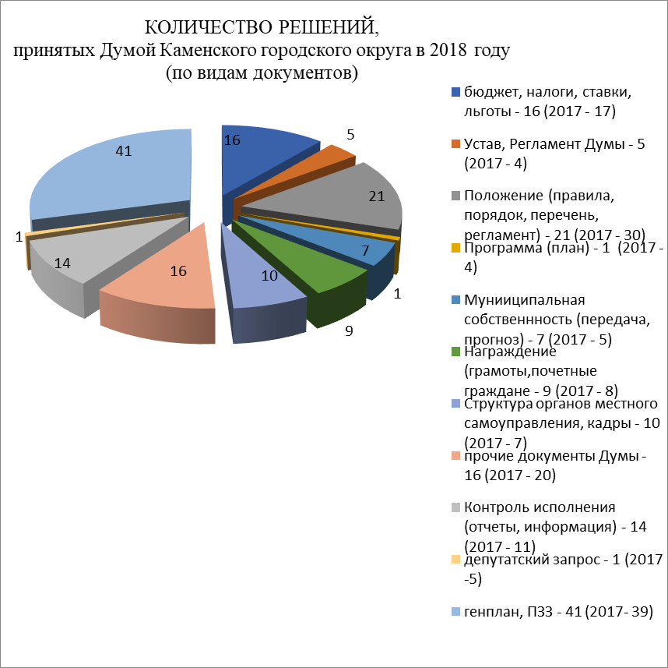

Все нормативные правовые акты принятые Думой освещались в газете «Пламя».

Количество вопросов, рассмотренных на постоянных Комитетах представлены в диаграмме 3
Диаграмма 3
Статистические данные о работе постоянных Комитетов Думы Каменского городского округа в 2018 году приведены в таблице 1.

Таблица №1

Название  постоянных  комитетов | Кол-во проведенных заседаний  Комитетов  2018/2017/  2016 | Кол-во вопросов, рассмотренных на  заседании Комитетов  2018/2017/2016 | Кол-во проведенных совместных заседаний Комитетов  2018/2017/2016 | Кол-во вопросов, рассмотренных на  совместных заседаниях Комитетов  2018/2017/2016 | Кол-во обращений, принятых на заседании Думы (депутатские запросы)  2018/2017/2016
Комитет по вопросам законодательства и местного самоуправления | 11/15/13 | 33/54/33 |  |  | 0/1/0
Комитет по экономической политике, бюджету и налогам | 11/18/19 | 40/84/41/51 |  |  | 0/3/7
Комитет по социальной политике | 8/11/11 | 43/52/28/30 |  |  | 1/1/0
ИТОГО: | 30/44/43 | 116/190/102 | 24/18/12 | 94/63/45 | 1/5/7

По ряду вопросов, вносимых на заседания Думы для обмена мнениями и рассмотрения различных точек зрения, практиковалось проведение совместных заседаний постоянных Комитетов, с обсуждением и рассмотрением вопросов, на которые приглашались заместители Главы Администрации городского округа, руководители структурных подразделений Администрации городского округа. В 2018 году проведено 24 заседания совместных Комитетов, на которых рассмотрено 94 вопроса.
Думой городского округа осуществлялось тесное и конструктивное взаимодействие с прокуратурой Каменского района, Свердловской межрайонной природоохранной прокуратурой, которые проводили постоянный контроль за законностью принимаемых Думой Решений.
За отчетный период в Думу внесено 4 (2015 – 3, 2016 – 2, 2017 - 5) представления и 3 протеста (2015 – 3, 2016 – 0, 2017 – 3) прокуратуры (рассмотрено представлений - 4, рассмотрено протестов - 2, одно будет рассмотрено на Думе 21.02.2019г), а также 6 экспертных заключений Юридического управления Правительства Свердловской области (2015 – 3, 2016 – 2, 2017 -11). По 3 актам приняты Решения об их удовлетворении в 2018 году, по 3 актам Решения Думы будут приняты в феврале 2019 года.
В соответствии с подписанным трехсторонним Соглашением между Думой городского округа, Администрацией городского округа и прокуратурой Каменского района, аппарат Думы своевременно направлял в прокуратуру проекты муниципальных нормативных правовых актов, повестки очередных и внеочередных заседаний Думы, выписки из протоколов очередных и внеочередных заседаний Думы, муниципальные нормативные правовые акты.
В 2018 году представители прокуратуры Каменского района из проведенных 18 (2016 – 21, 2017 - 17) заседаний Думы, присутствовали на 17 (2016 – 18, 2017 - 13), из проведенных 24 (2016 – 43, 2017 - 44) совместных заседаний Комитетов, присутствовали на 10 (2016 – 5, 2017 - 9).
Депутаты активно принимали участие во всех заседаниях Думы и Комитетов, высказывая свое мнение по всем обсуждаемым вопросам.

Одним из важнейших направлений деятельности Думы является работа с избирателями. Депутаты проводят прием граждан по личным вопросам, работают с их обращениями. Ряд вопросов депутаты решают в рабочем порядке, обращаясь за помощью к работникам Администрации городского округа, Главе городского округа, Главам сельских администраций.

Самый эффективный контроль за деятельностью органов местного самоуправления - это встреча с избирателями. Все депутаты городского округа в соответствии с Уставом ведут в своих округах плановый регулярный прием избирателей.

На встречах с избирателями речь идет не только о том, что сделали депутаты, но и о качестве выполненных работ, об отношении чиновников к людям.

Ни одно обращение избирателей не остается без ответа. О результатах рассмотрения вопроса заявитель информируется в установленном законом порядке. На основании письменных и устных обращений депутаты направляют в различные структуры городского округа депутатские запросы.

В 2018 году признаны депутатскими запросами 1 обращение депутата Соломеина В.Н. – газификация д. Походилова (2017– 5, 2016 – 7).

На личном приеме Председателя Думы побывало 30 (2016 - 25, 2017 - 20) человек.
За отчетный период поступило 21 (2016 – 18, 2017 - 26) письменное обращение граждан, по всем обращениям даны ответы в срок. Наиболее часто задаваемые вопросы в письмах это вопросы ЖКХ: об оплате за вывоз ЖБО, ТБО, о перерасчете за отопление, о подаче тепла и т. п.

В соответствии с Положением о Почетной грамоте и Благодарственном письме Думы Каменского городского округа депутатами приняты Решения о награждении 35 жителей городского округа и 1 коллектива Почетной грамотой Думы Каменского городского округа за добросовестный, многолетний труд и большой вклад в развитие здравоохранение (2015 – 46 жителей, 2016 – 27 жителей, 2017 - 31). За значительные достижения в области производства, культуры, образования награждены Благодарственным письмом Думы Каменского городского округа 6 жителей городского округа (2015 – 9 жителей, 2016 – 36 жителей, 2017 - 9).

Для осуществления правового, кадрового, организационного, информационного, материально – технического обеспечения деятельности Думы образован аппарат Думы Каменского городского округа.
В своей деятельности аппарат Думы руководствуется законодательством Российской Федерации, Свердловской области, Уставом городского округа, Регламентом Думы и планом работы Думы.
Аппарат Думы состоит из главного специалиста – муниципального служащего и старшего инспектора, осуществляющего техническое обеспечение деятельности Думы. Главный специалист и старший инспектор имеют высшее образование. Главный специалист Думы в 2018 году повысила квалификацию - прошла обучение по программе: Технология эффективного муниципального управления». Данные работники соответствуют замещаемой и занимаемой должности.
В 2018 году аппаратом Думы в соответствии с Федеральным законом 44-ФЗ «О контрактной системе в сфере закупок товаров, работ, услуг для обеспечения государственных и муниципальных нужд» заключено 42 договора (2015 – 38, 2016 – 44, 2018 – 45) для обеспечения деятельности Думы Каменского городского округа на сумму 504 тыс. руб. (2015 – 266 тыс. руб., 2016 – 349 тыс. руб., 2017 – 494 тыс. руб.)
Аппаратом Думы уделяется постоянное внимание содействию депутатам в осуществлении ими своих полномочий, обеспечению необходимой информацией.
Для большего удобства при работе с документами предусмотрена возможность предоставления документов как на бумажном носителе так и на электронном носителе, а также через официальный сайт Думы.
Работа представительного органа не концентрируется только на внутренних вопросах и проблемах городского округа. Осуществляется переписка с Законодательным собранием Свердловской области, с руководителями организаций и предприятий городского округа. Продолжается сотрудничество с представительными органами других муниципальных образований.
В целях совместного определения актуальных проблем экономического и социального характера, существующих на территории Каменского городского округа проведены 3 встречи с депутатами Законодательного Собрания Свердловской области И.В. Гаффнером и О.М. Корчагиным, Государственной Думы Л.И. Ковпак.

Для размещения информации в сети Интернет с 25.12.2014г создан официальный сайт Думы - kamensk-duma.ru.
Ответственность за организацию работ по сопровождению и информационному наполнению сайта назначен главный специалист Думы.
На сайте имеются подразделы «Решения Думы», в котором размещены Решения Думы, «Проекты на рассмотрении», где до рассмотрения на заседаниях Думы, проекты решений выносятся на обсуждение жителей городского округа, объявления о проведении публичных слушаний, план работы Думы, повестки заседаний Думы и т.д.
Все это позволяет сделать работу представительного органа более открытой, «прозрачной» и доступной для населения городского округа.

В 2018 году депутатами принято Решение о присвоении звания «Почетный гражданин Каменского городского округа»:
- Матвееву Евгению Мартемьяновичу – учителю физической культуры и педагогу дополнительного образования Муниципального автономного образовательного учреждения дополнительного образования «Центр дополнительного образования».

Реализуя контрольные полномочия, Дума планомерно взаимодействовала с Контрольным органом городского округа: направлено
- 7 нормативных правовых акта на проведение финансово-экономических экспертиз (2015- 10, 2016 – 11, 2017 - 6);
- 13 нормативных правовых акта для проведения их анализа (2016 – 4, 2017 - 16).
- 3 поручения для включения в план проверки Контрольного органа (2016 – 3, 2017 - 4).
Проделанная в отчетном периоде работа Контрольного органа способствовала реализации бюджетного процесса в городском округе в части эффективного и прозрачного использования средств местного бюджета.

Дума участвовала в формировании бюджета городского округа на 2019 год. В соответствии с процедурой, установленной Бюджетным кодексом Российской Федерации, Положением о бюджетном процессе в Каменском городском округе депутаты принимали активное участие в работе комиссии по согласованию основных параметров бюджета городского округа. Депутаты также активно участвовали в рассмотрении муниципальных программ, подлежащих реализации в 2019 году и в принятии Решения «О Перечне наказов избирателей депутатам Думы Каменского городского округа шестого созыва на 2019 год».
В течение отчетного периода 6 (2016 – 6, 2017 - 7) раз вносились изменения в бюджет с целью рационального и эффективного расходования бюджетных средств, направленных на решение насущных вопросов жизнедеятельности городского округа.
Наряду с контролем за исполнением бюджета, важнейшими решениями в уходящем году, стали обсуждения и принятие отчета заместителя начальника отдела – начальника ММО МВД России «Каменск-Уральский» о результатах оперативно-служебной деятельности Отдела полиции 22 ММО МВД «Каменск-Уральский» за 2017 год, отчета Контрольного органа о его деятельности за 2017 год, отчета начальника Каменск-Уральского территориального отдела Управления Федеральной службы по надзору в сфере защиты прав потребителей и благополучия человека по Свердловской области по вопросам защиты и прав потребителей за 2017 год, отчета Главы Каменского городского округа о результатах его деятельности и деятельности Администрации Каменского городского округа за 2017 год, первоочередных направлений деятельности Администрации Каменского городского округа по решению вопросов местного значения на 2018 год, изменений и дополнений в Устав Каменского городского округа, Прогнозного плана приватизации муниципального имущества на 2018 год и плановый период 2019-2020 годов, информации Администрации Каменского городского округа о готовности жилищного фонда, объектов социальной сферы коммунального комплекса МО «Каменский городской округ» к отопительному сезону 2018-2019гг, изменений в Генплан и Правила землепользования и застройки МО «Каменский городской округ», информации об организации оздоровительного отдыха и занятости детей и подростков в летний период 2018 года, о принятии экстренных мер, направленных на улучшение качества теплоснабжения на территории п.г.т. Мартюш Каменского района Свердловской области.
В 2018 году два депутата прошли обучение через Свердловскую региональную общественную организацию «Ассоциация депутатов органов местного самоуправления» по темам «Реализация исключительной компетенции представительного органа муниципального образования: установление, изменение и отмена местных налогов и сборов; утверждение местного бюджета и отчета о его исполнении; утверждение стратегии социально-экономического развития муниципального образования; принятие планов и программ развития муниципального образования, утверждение отчетов об их исполнении»,
«Реализация исключительной компетенции представительного органа муниципального образования по определению порядка управления и распоряжения имуществом, находящимся в муниципальной собственности и порядка принятия решений о создании, реорганизации и ликвидации муниципальных предприятий».

Одна из форм депутатской деятельности - участие в публичных слушаниях. Предметом обсуждения на публичных слушаниях стали наиболее значимые вопросы жизни городского округа.
В 2018 году депутаты приняли участие в следующих публичных слушаниях:
- «Об утверждении отчета об исполнении бюджета муниципального образования «Каменский городской округ» за 2017 год»;
- «О внесении изменений и дополнений в Устав муниципального образования «Каменский городской округ»;
- «О принятии бюджета муниципального образования «Каменский городской округ» на 2019 год и плановый период 2020 и 2021 годов»;
- «О внесении изменений в Генеральный план и Правила землепользования и застройки МО «Каменский городской округ».

Еще одной из форм депутатской деятельности является участие в депутатских слушаниях. Предметом обсуждения на депутатских слушаниях стали важнейшие экономические, социальные и иные проблемы с приглашением специалистов.
В 2018 году депутаты приняли участие в проведении депутатских слушаний:
01.02.2018г О ситуации с теплоснабжением в Каменском городском округе, о порядке заполнения депутатами справок о своих доходах, расходах, об имуществе и обязательствах имущественного характера, а также справок о доходах, расходах, об имуществе и обязательствах имущественного характера своих супруги (супруга) и несовершеннолетних детей, о мероприятиях, предусмотренных в подпрограмме «Мероприятия в области строительства, архитектуры и градостроительства в Каменском городском округе» и расчетах объемов расходов на реализацию данных мероприятий;

01.03.2018г О развитии физической культуры и спорта в Каменском городском округе;
29.03.2018г О ходе выполнения Подпрограммы «Развитие и модернизация объектов коммунальной инфраструктуры в Каменском городском округе», о ходе выполнения Подпрограммы «Повышение безопасности дорожного движения в Каменском городском округе», о ходе выполнения протеста прокуратуры Каменского района Свердловской области на Генеральный план муниципального образования «Каменский городской округ», утвержденный Решением Думы Каменского городского округа от 26.12.2012 года № 78 (Генплан).
05.04.2018г О ходе выполнения Подпрограммы «Газификация населенных пунктов в Каменском городском округе», о ходе выполнения Подпрограммы «Благоустройство и охрана окружающей среды в Каменском городском округе»;
30.08.2018г Информация по подготовке к новому отопительному сезону 2018/2019 года, информация по организации обращения с твердыми коммунальными отходами (ТКО) в 2019 году.

13.09.2018г Информация по подготовке к новому отопительному сезону 2018/2019 года, Информация по перерасчетам за коммунальные услуги, о выделении дополнительной ставки специалиста 1 категории для осуществления задач по контролю за соблюдением законодательства в сфере жилищных отношений;
08.11.2018г О рассмотрении муниципальных программ, подлежащих реализации в 2018 году:
- Подпрограмма «Развитие и модернизация объектов коммунальной инфраструктуры в Каменском городском округе».
- Подпрограмма «Газификация населенных пунктов в Каменском городском округе»
- Подпрограмма «Повышение безопасности дорожного движения в Каменском городском округе».
- Подпрограмма «Благоустройство и охрана окружающей среды в Каменском городском округе».
- Подпрограмма «Устойчивое развитие сельских территорий Каменского городского округа»
- Подпрограмма «Развитие кадровой политики в системе муниципального управления Каменского городского округа и противодействие коррупции»
- Подпрограмма «Обеспечение реализации муниципальной программы «Развитие Каменского городского округа до 2020 года и прочие мероприятия»

Муниципальная программа "Развитие культуры, физической культуры, спорта, молодежной политики, дополнительного образования в сфере культуры и спорта в Каменском городском округе до 2020 года"
Подпрограмма "Развитие дополнительного образования в сфере культуры"
Подпрограмма "Развитие образования в сфере физической культуры и спорта в Каменском городском округе"
Подпрограмма "Патриотическое воспитание молодежи Каменского городского округа"
Подпрограмма "Развитие культуры в Каменском городском округе"
Подпрограмма "Обеспечение реализации муниципальной программы "Развитие культуры, физкультуры, спорта, молодежной политики, дополнительного образования в сфере культуры и спорта в Каменском городском округе до 2020 года"
Подпрограмма "Развитие физической культуры и спорта в Каменском городском округе"
Подпрограмма "Развитие инфраструктуры объектов спорта Каменского городского округа"

Анализируя работу Думы в целом, можно говорить об ответственном отношении депутатов к своей деятельности. В 2018 году не было ни одного заседания, которое не состоялось бы по причине отсутствия кворума.

Информация о явке депутатов Думы муниципального образования «Каменский городской округ» VI созыва на заседания Думы в 2018 году представлена в таблице 2.
Таблица 2

№ п/п | Ф.И.О. | 2018 год,  Из 18 проведенных заседаний присутствовали кол-во и (%)
1 | Лисицина Галина Тимофеевна | 16 (89%)
2 | Графская Светлана Николаевна | 12 (67%)
3 | Лагутин Геннадий Викторович | 14 (78%)
4 | Мусихин Андрей Васильевич | 9 (50%)
5 | Шахматов Александр Сергеевич | 17 (94%)
6 | Соломеин Виктор Николаевич | 18 (100%)
7 | Першина Елена Анатольевна | 12 (67%)
8 | Грибанова Наталия Николаевна | 12 (67%)
9 | Парадеева Екатерина Ивановна | 17 (94%)
10 | Шубина Надежда Петровна | 17 (94%)
11 | Чемезов Виталий Иванович | 18 (100%)
12 | Антропова Татьяна Валентиновна | 17 (94%)
13 | Вавилова Наталья Михайловна | 12 (67%)
14 | Дубровин Сергей Николаевич | 16 (89%)

В целом Дума обеспечила выполнение установленных законом и Уставом городского округа полномочий, направленных на дальнейшее развитие органов местного самоуправления, реализацию полномочий в решении вопросов местного значения:
- проведена значительная работа по приведению муниципальной правовой базы в соответствие с действующим законодательством;
- осуществлялся контроль за деятельностью должностных лиц и органов местного самоуправления городского округа по выполнению полномочий по решению вопросов местного значения;
- Контрольным органом Каменского городского округа проведена большая работа по осуществлению финансового контроля по целевому и эффективному использованию финансовых средств и имущества городского округа;
- председателями постоянных Комитетов Думы проводились заседания (совместные заседания), на которых принимались практические рекомендации при предварительном рассмотрении проектов муниципальных правовых актов, выносимых на рассмотрение Думы городского округа;
- в целях полного, достоверного и оперативного информирования населения о деятельности Думы Каменского городского округа и создания журналистам благоприятных условий для профессиональной деятельности при Думе аккредитованы два корреспондента редакции газеты «Пламя» и съемочная бригада телекомпании РИММЕДИА в количестве 8 человек сроком на один год.

В феврале 2019 года депутатскому корпусу предстоит утвердить первоочередные направления деятельности Администрации Каменского городского округа по решению вопросов местного значения на 2019 год.
В числе приоритетов остаются инвестиции в человеческий капитал, улучшение качества жизни путем повышения доступности здравоохранения и образования, культуры и спорта. Все эти направления нашли отражение в Плане работы Думы городского округа на 2019 год и в перечне наказов избирателей депутатам Думы Каменского городского округа на 2019 год.

Председатель Думы Каменского
городского округа
Чемезов В.И.

